GRADSKI URED ZA OBRAZOVANJE, ZAGREB
ŠKOLA ZA MONTAŽU INSTALACIJA I METALNIH
KONSTRUKCIJA ZAGREB

IZLUČNO NATJECANJE

Disciplina: Kućne instalacije

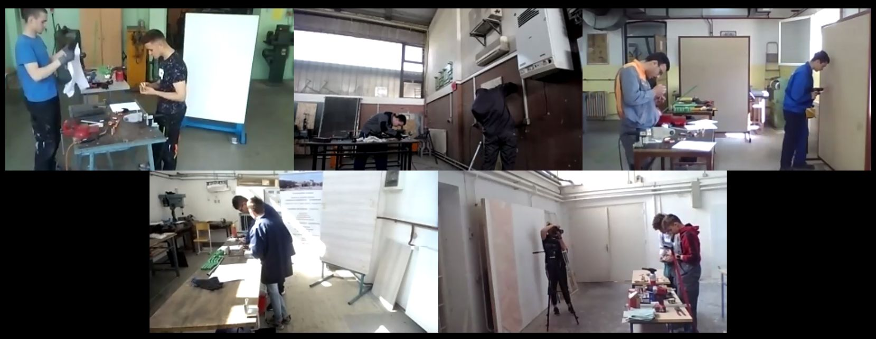

23. travnja 2020.

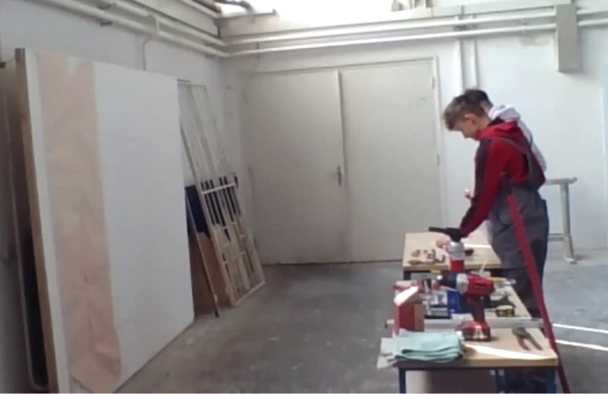

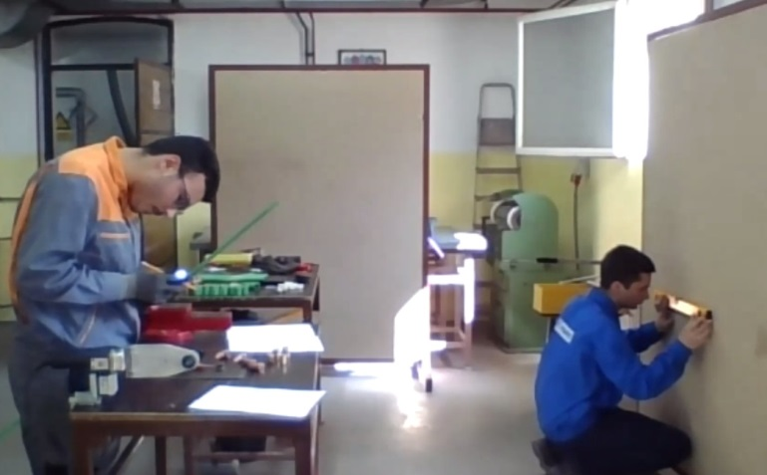

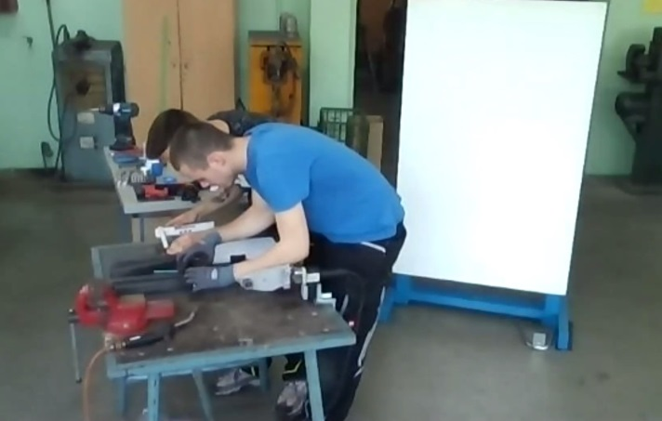

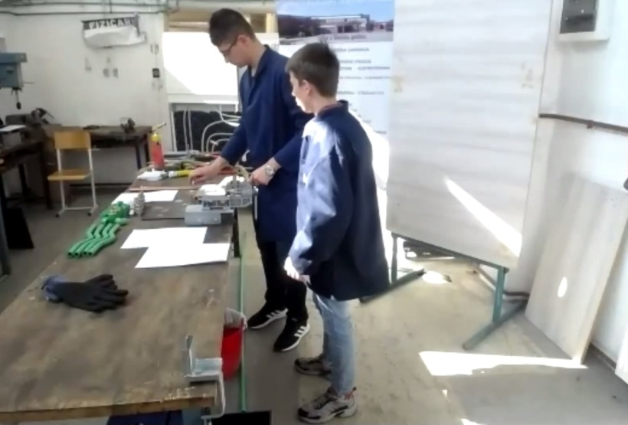

SUDIONICI NATJECANJA

Škola | Učenik 1 | Učenik 2 | Mentor
Srednja škola Bedekovčina | Luka Androić | Leo Bucifal | Ivan Tkalec
Strojarska i prometna škola, Varaždin | David Borović | Luka Krajan | Dubravko Kern
Srednja strukovna škola Velika Gorica | Marin Brnadić | Vladimir Vranešić | Zoran Lovrić, Tomislav Cerovski
Obrtnička i industrijska graditeljska škola, Zagreb | Gabriel Ćurić | Gabriel Petonjić | Danijel Cetinjan
Škola za montažu instalacija i metalnih konstrukcija, Zagreb | Ivan Kutarčić | Igor Jelačić | Vasko Hrkić

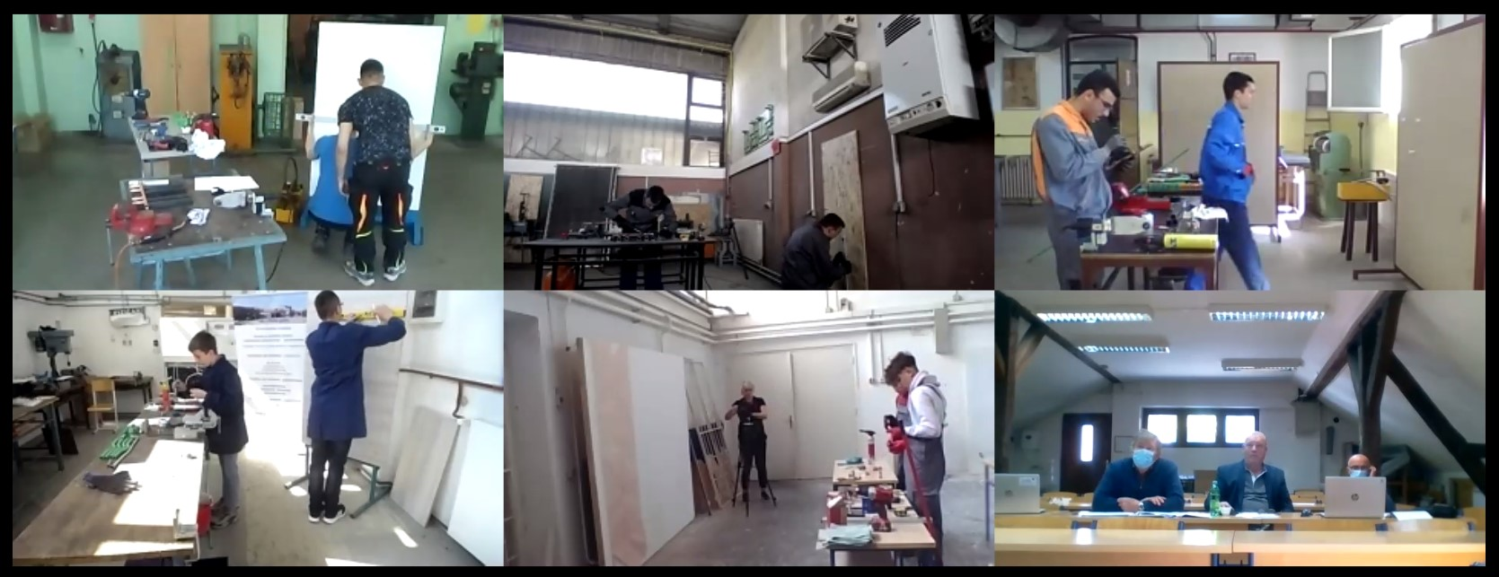

OPIS ZADATKA

Tehnički opis i Model zadatka za natjecateljsku disciplinu Kućne instalacije sastoji se od 8 modula i objavljen je na www.worldskillscroatia.hr.
Prosudbeno povjerenstvo za WSC odabralo je četiri od sedam modula koji predstavljaju zadatak za međužupanijska natjecanja i to:
Modul 1: Izrada specifikacije materijala
Modul 2: Dimenzioniranje, izrada i montaža cijevnog razdjelnika
Modul 5: Dimenzioniranje, izrada i montaža cjevovoda tople i hladne potrošne vode

UPUTE NATJECATELJIMA

Modul 1 – Izrada specifikacije materijala Radno vrijeme: 30 min
- na osnovu tehničkog crteža članovi tima izrađuju pismenu specifikaciju (popis) kompletno potrebnog materijala koji predaje osobi u skladišnom prostoru. Specifikacija materijala izrađuje se na propisanom obrascu (u prilogu) kemijskom olovkom
- tim smije preuzeti samo materijal po vlastito izrađenoj specifikaciji
- izrađena specifikacija materijala ne smije sadržavati višak elemenata koji nisu predviđeni nacrtom i opisom
- predajom pisane specifikacije materijala osobi u skladišnom prostoru, timu se zaustavlja vrijeme do dobivanja svog traženog materijala
- prosudbeno povjerenstvo će potpisati i slikati (ili kopirati) specifikaciju materijala svakog tima radi vrednovanja te ga vratiti natjecateljskom timu
- prosudbeno povjerenstvo će usporediti specifikaciju materijala svakog tima sa službenom specifikacijom materijala modela zadatka za međužupanijsko natjecanje
- vrjednovanje i bodovanje prosudbeno povjerenstvo provodit će se metodom prosudbe i metodom mjerenja

Modul 2 – dimenzioniranje, izrada i montaža cijevnog razdjelnika Radno vrijeme: 1 sat
- prema tehničkom crtežu dimenzionirati i izraditi cijevni razdjelnik od Cu cijevi Ø 18x1 - odrediti mjesta i postaviti cijevne obujmice te montirati cijevni razdjelnik prema crtežu - provedba tlačne probe
- vrednovanje i bodovanje prosudbeno povjerenstvo provodit će metodama prosudbe i mjerenja
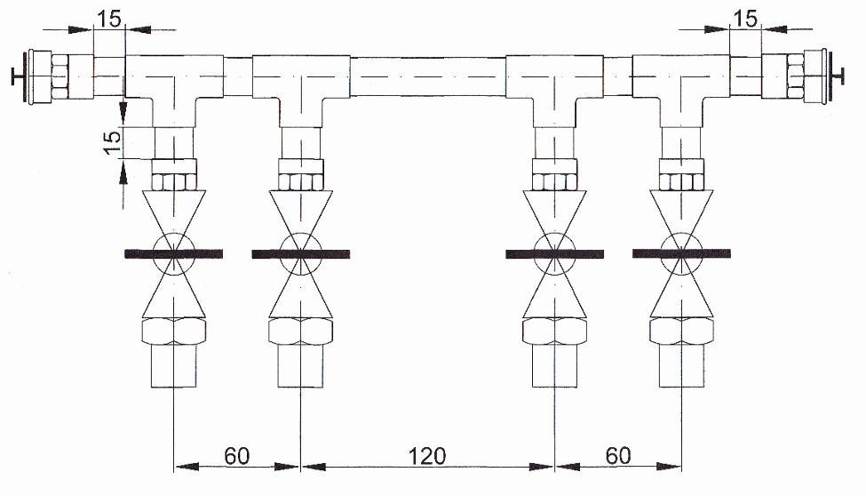

Modul 5 – Dimenzioniranje, izrada i montaža cjevovoda tople i hladne potrošne vode Radno vrijeme: 1 sat
- prema tehničkom crtežu dimenzionirati i izraditi dio cjevovoda tople i hladne potrošne vode od PP-R cijevi Ø 20
- odrediti mjesta i postaviti cijevne obujmice te montirati cjevovode prema crtežu - provedba tlačne probe
- vrednovanje i bodovanje prosudbeno povjerenstvo provodit će metodom prosudbe i mjerenja
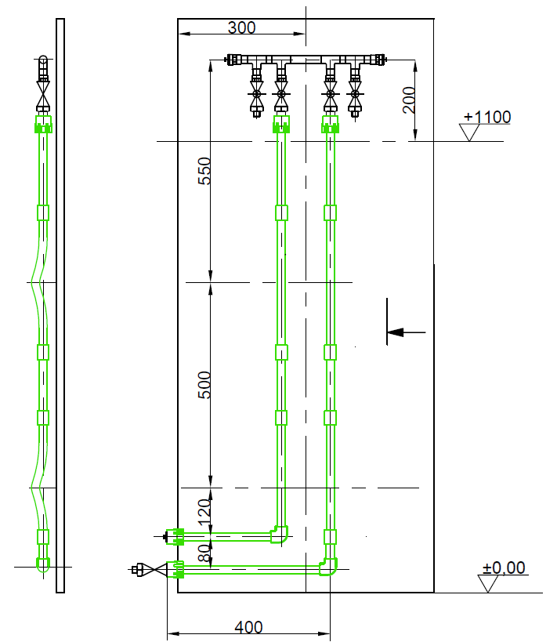

NAPOMENA:
Redoslijed izrade modula zadatka vrši se kako je navedeno – najprije modul 1, zatim modul 2 te modul 5. Zadano vrijeme izrade modula navedeno je kod svakog modula. Cjelokupni zadatak završen je završetkom posljednjeg modula 5. Tlačna proba vršit će se za svaki modul zasebno. Natjecateljski tim završetak svakog modula prijavljuje prosudbenom povjerenstvu koji bilježi vrijeme završetka.
Završetak cjelokupnog zadatka podrazumijeva da je cijevni razdjelnik i dijelovi cjevovoda grijanja i tople i hladne potrošne vode napunjen vodom i pod tlakom.
Ukupno vrijeme izrade je zbroj vremena izrade svih modula.

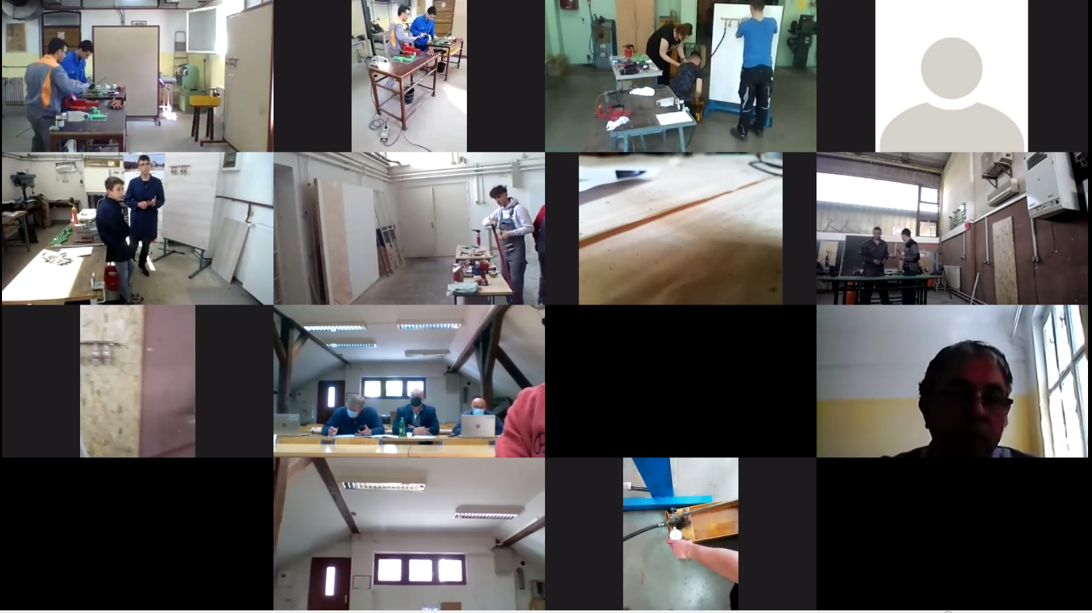

TABLICA OCJENJIVANJA
MODUL |  |  |  |  | KRITERIJ |  |  |  |  |  | Ukupno bodova  po modulu
 |  | Točnost dimenzija | Odstupanje od  položaja | Kvaliteta spojeva | Tlačna proba | Iskorištenje  materijala | Vrijeme izrade | Zaštita na radu i  zaštita okoliša | Planiranje i  priprema rada | Komunikacija i  odnosi u timu
 |  | A | B | C | D | E | F | G | H | I
1. | IZRADA SPECIFIKACIJE MATERIJALA |  |  |  |  | 3 |  |  | 1 |  | 4
2. | DIMENZIONIRANJE, IZRADA I  MONTAŽA CIJEVNOG  RAZDJELNIKA | 8 | 1 | 2 | 4 | 4 |  | 1 | 1 | 1 | 23
5. | DIMENZIONIRANJE, IZRADA I  MONTAŽA CJEVOVODA TOPLE I HLADNE POTROŠNE VODE | 6 | 4 | 1 | 4 | 4 |  | 1 | 1 | 1 | 22
UKUPNO PO KRITERIJU |  | 14 | 5 | 3 | 8 | 11 | 6 | 2 | 3 | 2 | 54

NAPOMENA: Bodovi za kriterij „Vrijeme izrade“ dijele se na kraju natjecanja na sljedeći način: - natjecateljski tim koji je prvi završio zadatak u okviru zadanog vremena dobiva maksimalni broj bodova (6), a svaki sljedeći natjecateljski tim dobiva 0,5 boda manje, npr. drugi natjecateljski tim po vremenu dobiva 5,5 bodova, treći natjecateljski tim po vremenu dobiva 5 bodova itd. - natjecateljski tim koji nije završio zadatak u okviru zadanog vremena dobiva 0 bodova.

MODUL 1: IZRADA SPECIFIKACIJE MATERIJALA
Vrijeme izrade: 30 min
Ukupan broj bodova: 4
Prosudba
Kriterij | Maksimalan broj bodova | Referentne vrijednosti | Broj bodova po refernetnim vrijednostima | Ostvareni bodovi
Planiranje i priprema rada,  urednost radnog prostora | 1 | Članovi tima su podijelili poslove po modulima pri izradi specifikacije materijala. Radni stol je organiziran i uredan. | 3
 |  | Članovi tima podijelili su poslove pri izradi specifikacije materijala uz manje probleme. Radni stol je djelomično organiziran i uredan | 2
 |  | Podjela poslova između članova tima pri izradi specifikacije materijala je otežana i netransparentna. Radni stol je djelomično uredan I organiziran. | 1
 |  | Podjela poslova između članova tima pri izradi specifikacije materijala ne postoji. Radni stol je neuredan. | 0
Iskorištenje materijala | 1 | Specifikacija materijala je detaljna i uredna. Oznake materijala su jasno navedene po pravilima struke. | 3
 |  | Specifikacija materijala je detaljna. Manji broj oznaka materijala nije jednoznačno naveden. | 2
 |  | Specifikacija materijala je uredna. Većina oznaka materijala nije jasno navedena po pravilima struke. | 1
 |  | Specifikacija materijala nije napisana prema pravilima struke. Oznake materijala su manjkave i nejasne. | 0
MODUL 1 – PROSUDBA – ukupno bodova:

Mjerenje:
Kriterij | Maksimalan broj bodova | Referentne vrijednosti | Broj bodova po refernetnim vrijednostima | Ostvareni bodovi
Iskorištenje materijala | 2 | Duljine cijevi predviđene specifikacijom materijala su optimalne (razlikuju se za ≤ 20 cm od službene specifikacije). Broj svih elemenata i spojnica je točan prema službenoj specifikaciji. | 2
 |  | Duljine cijevi predviđene specifikacijom materijala razlikuju se za od 20 do 50 cm od službene specifikacije. Broj i vrsta elemenata i spojnica razlikuje se od službene specifikacije za ≤ 5 kom. | 1
 |  | Duljine cijevi predviđene specifikacijom materijala razlikuju se za ≥ 50 cm od službene specifikacije. Broj i vrsta elemenata i spojnica razlikuje se od službene specifikacije za ≥ 5 kom. | 0
MODUL 1 – MJERENJE – ukupno bodova:

MODUL 2 – DIMENZIONIRANJE, IZRADA I MONTAŽA CIJEVNOG RAZDJELNIKA
Radno vrijeme: 1 sat
Ukupan broj bodova: 23
Prosudba
Cjelina | Kriterij | Maksimalan  Br. bodova | Referentne vrijednosti | Br. bodova | Ostvareni bodovi
G | Zaštita na radu i zaštita okoliša | 1 | Članovi tima koriste sva propisana sredstva zaštite na radu i rade na siguran način. Ambalaža i otpad se pravilno pohranjuju. | 3
 |  |  | Članovi tima koriste sredstva zaštite na radu i rade na siguran način. Ambalaža i otpad se pohranjuje pomiješano. | 2
 |  |  | Članovi tima nemaju sva sredstva zaštite na radu. Rade na siguran način. Ne paze na pravilno pohranjivanje ambalaže i otpada. | 1
 |  |  | Članovi tima ne koriste sredstva zaštite na radu. Ne rade na siguran način. Ne paze na pravilno pohranjivanje ambalaže i otpada. | 0
H | Planiranje i priprema rada, urednost radnog mjesta | 1 | Alati, naprave, uređaji i materijali su pripremljeni prema redosljedu radnih operacija i organizirani u radnom prostoru. Nakon završetka rada radni prostor je pospremljen i uredan. | 3
 |  |  | Alati, naprave, uređaji i materijali su pripremljeni prema redosljedu radnih operacija i organizirani u radnom prostoru. Nakon završetka rada radni prostor je djelomično pospremljen. | 2
 |  |  | Alati, naprave, uređaji i materijal je pripremljen za rad. Tijekom rada nisu se koristili organizirano u prostoru i ometali su izvedbu. Radni prostor nakon završetka rada djelomično je pospremljen. | 1
 |  |  | Radni prostor je tijekom rada neuredan. Alati, naprave, uređaji i materijal su razbacani i neorganizirani u prostoru. Redosljed radnih operacija nije isplaniran i ne provodi se prema pravilima struke. Radni prostor nakon završetka rada je neuredan. | 0
I | Komunikacija i odnosi u timu | 1 | Članovi tima su podijelili poslove po radnim operacijama i prema planu rada. Kooperativno komuniciraju uz postizanje kompromisa i dogovora | 3
 |  |  | Članovi tima su podijelili poslove po radnim operacijama. Kooperativno komuniciraju uz manje probleme u komunikaciji. | 2
 |  |  | Članovi tima su podijelili poslove po radnim operacijama. Komuniciraju uz manje probleme. | 1
 |  |  | Članovi tima nisu podijelili poslove po radnim operacijama. Komunikacija između članova time nije kooperativna i otežana je. | 0
MODUL 2 – PROSUDBA – ukupno bodova:

Mjerenje:
Cjelina | Kriterij | Maksimalan  Br. bodova | Zadane mjere | Br. bodova | Odstupanja od zadane mjere | Br. bodova | Ostvareni bodovi
A | Točnost dimenzija | 8 | Razmak cijevi razvodnika 60mm lijevo | 2 | ± 2 mm | 2
 |  |  |  |  | od 2mm-4mm | 1
 |  |  |  |  | > 4 mm | 0
 |  |  | Razmak cijevi razvodnika 120mm | 2 | ± 2 mm | 2
 |  |  |  |  | od 2mm-4mm | 1
 |  |  |  |  | > 4 mm | 0
 |  |  | Razmak cijevi razvodnika 60mm desno | 2 | ± 2 mm | 2
 |  |  |  |  | od 2mm-4mm | 1
 |  |  |  |  | > 4 mm | 0
 |  |  | Odstupanje razdjelnika od horizontalne nulte linije 200mm na prednjem zidu. | 2 | ± 2 mm | 2
 |  |  |  |  | od 2mm-4mm | 1
 |  |  |  |  | > 4 mm | 0
B | Odstupanje od  položaja  -horizontalnost  -okomitost  -paralelnost | 1 | Paralelnost horizontalne nulte linije i središnjice razdjelnika 200mmna prednjem zidu. | 1 | Odstupanje do 5 mm/m | 1
 |  |  |  |  | Odstupanje  >5 mm/m | 0
C | Kvaliteta spojeva | 2 | Spojevi su izvedeni izvrsno bez nakupina lema (kapi) i tragova pregaranja spoja.  Bodovanje se provodi na način da prosudbeno povjerenstvo utvrdi broj izvrsno izvedenih spojeva u postotku prema maksimalnom broju spojeva prema tablici. | 2 | 91-100% (16-18) | 2
 |  |  |  |  | 50-90% (10- 15) | 1
 |  |  |  |  | <50% , <10 | 0
D | Tlačna proba | 4 | Tlačna proba uspješno je provedena u prvom pokušaju | 4 | Da / Ne | 4
 |  |  | Tlačna proba uspješno je provedena u drugom pokušaju |  | Da /Ne | 2
 |  |  | Tlačna proba nije uspješna ni nakon drugog pokušaja |  | Da | 0
E | Iskorištenje materijala | 4 | Utrošak dodatnih spojni elementa: Ms prijelazi, T-komadi, mufe zbog napravljene greške tijekom rada. | 2 | Bez dodatnih elemenata | 2
 |  |  |  |  | Jedan dodatni element | 1
 |  |  |  |  | >1 dodatni lement | 0
 |  |  | Oštećivanje elemenata materijala | 2 | Bez oštećenih elemenata | 2
 |  |  |  |  | Jedan oštećen element | 1
 |  |  |  |  | >1 oštećen element | 0
MODUL 2 – MJERENJE – ukupno bodova:

MODUL 5 – DIMENZIONIRANJE, IZRADA I MONTAŽA CJEVOVODA TOPLE I HLADNE POTROŠNE VODE
Radno vrijeme: 1 sat
Ukupan broj bodova: 13
Prosudba
Cjelina | Kriterij | Maksimalan  Br. bodova | Referentne vrijednosti | Br. bodova | Ostvareni bodovi
G | Zaštita na radu i zaštita okoliša | 1 | Članovi tima koriste sva propisana sredstva zaštite na radu i rade na siguran način. Ambalaža i otpad se pravilno pohranjuju. | 3
 |  |  | Članovi tima koriste sredstva zaštite na radu i rade na siguran način. Ambalaža i otpad se pohranjuje pomiješano. | 2
 |  |  | Članovi tima nemaju sva sredstva zaštite na radu. Rade na siguran način. Ne paze na pravilno pohranjivanje ambalaže i otpada. | 1
 |  |  | Članovi tima ne koriste sredstva zaštite na radu. Ne rade na siguran način. Ne paze na pravilno pohranjivanje ambalaže i otpada. | 0
H | Planiranje i priprema rada, urednost radnog mjesta | 1 | Alati, naprave, uređaji i materijali su pripremljeni prema redosljedu radnih operacija i organizirani u radnom prostoru. Nakon završetka rada radni prostor je pospremljen i uredan. | 3
 |  |  | Alati, naprave, uređaji i materijali su pripremljeni prema redosljedu radnih operacija i organizirani u radnom prostoru. Nakon završetka rada radni prostor je djelomično pospremljen. | 2
 |  |  | Alati, naprave, uređaji i materijal je pripremljen za rad. Tijekom rada nisu se koristili organizirano u prostoru i ometali su izvedbu. Radni prostor nakon završetka rada djelomično je pospremljen. | 1
 |  |  | Radni prostor je tijekom rada neuredan. Alati, naprave, uređaji i materijal su razbacani i neorganizirani u prostoru. Redosljed radnih operacija nije isplaniran i ne provodi se prema pravilima struke. Radni prostor nakon završetka rada je neuredan. | 0
I | Komunikacija i odnosi u timu | 1 | Članovi tima su podijelili poslove po radnim operacijama i prema planu rada. Kooperativno komuniciraju uz postizanje kompromisa i dogovora | 3
 |  |  | Članovi tima su podijelili poslove po radnim operacijama. Kooperativno komuniciraju uz manje probleme u komunikaciji. | 2
 |  |  | Članovi tima su podijelili poslove po radnim operacijama. Komuniciraju uz manje probleme. | 1
 |  |  | Članovi tima nisu podijelili poslove po radnim operacijama. Komunikacija između članova time nije kooperativna i otežana je. | 0
MODUL 5 – PROSUDBA – ukupno bodova:

Mjerenje
Cjelina | Kriterij | Maksimalan  Br. bodova | Zadane mjere | Br. bodova | Odstupanja od zadane mjere | Br. bodova | Ostvareni bodovi
A | Točnost dimenzija | 6 | Razmak cijevi tople vode od povratne cijevi grijanja 120 mm | 2 | ± 2 mm | 2
 |  |  |  |  | od 2 mm-4mm | 1
 |  |  |  |  | > 4mm | 0
 |  |  | Razmak cijevi tople i hladne vode 80 mm | 2 | ± 2 mm | 2
 |  |  |  |  | od 2 mm-4mm | 1
 |  |  |  |  | > 4 mm | 0
 |  |  | Duljina horizontalne cijevi hladne vode 400 mm | 2 | ± 2 mm | 2
 |  |  |  |  | od 2 mm-4mm | 1
 |  |  |  |  | > 4 mm | 0
B | Odstupanje od  položaja  -horizontalnost  -okomitost  -paralelnost | 4 | Paralelnost vertikala tople i hladne potrošne vode priključak na razvodnik | 1 | Odstupanje do 5 mm/m | 1
 |  |  |  |  | Odstupanje  >5 mm/m | 0
 |  |  | Paralelnost horizontala hladne i tople potrošne vode razmak 80mm | 1 | Odstupanje do 5 mm/m | 1
 |  |  |  |  | Odstupanje >5mm/m | 0
 |  |  | Horizontalnost cijevi hladne i tople potrošne vode razmak 80mm | 1 | Odstupanje do 5 mm/m | 1
 |  |  |  |  | Odstupanje >5mm/m | 0
 |  |  | Vertikalnost cijevi hladne i tople potrošne vode | 1 | Odstupanje do 5 mm/m
 |  |  |  |  | Odstupanje >5mm/m | 0
C | Kvaliteta spojeva | 1 | Spojevi su izvedeni izvrsno, završna koljena i obilaznice izvedene su okomito na površinu zida.  Bodovanje provodi se na način da prosudbeno povjerenstvo utvrdi broj izvrsno izvedenih spojeva u postotku prema maksimalnom broju spojeva prema tablici. | 1 | 91-100% (20-22) | 1
 |  |  |  |  | 71-90% (16-19) | 0,5
 |  |  |  |  | 51-70% (11-15) | 0,25
 |  |  |  |  | <50% (<24) | 0
D | Tlačna proba | 4 | Tlačna proba uspješno je provedena u prvom pokušaju | 4 | Da / Ne | 4
 |  |  | Tlačna proba uspješno je provedena u drugom pokušaju | 2 | Da /Ne | 2
 |  |  | Tlačna proba nije uspješna ni nakon drugog pokušaja | 0 | Da | 0
E | Iskorištenje materijala | 4 | Utrošak dodatnih spojnih elementa: završna koljena, koljena, T-komadi, mufe, zaobilaznice, cijevi zbog napravljene greške tijekom rada. | 2 | Bez dodanih elemenata | 2
 |  |  |  |  | Jedan dodatni element | 1
 |  |  |  |  | >1 dodatni element | 0
 |  |  | Oštećivanje elemenata materijala | 1 | Bez oštećenih elemenata | 2
 |  |  |  |  | Jedan oštećen element | 1
 |  |  |  |  | >1 oštećen element | 0
MODUL 5 – MJERENJE – ukupno bodova:

POVJERENSTVA

Organizacijsko povjerenstvo:
- Josip Rodin, prof. Škola za montažu instalacija i metalnih konstrukcija, Zagreb
- Dragutin Anđelo, Škola za montažu instalacija i metalnih konstrukcija, Zagreb
- Tihomir Šušak, ing. Škola za montažu instalacija i metalnih konstrukcija, Zagreb
- Vedran Šabić, dipl.ing. Škola za montažu instalacija i metalnih konstrukcija, Zagreb

Povjerenstvo za ocjenjivanje prema pravilima Worldskills Croatia:
- Tihomir Mihalić, Obrtnička komora Zagreb
- Dario Haramustek, Škola za montažu instalacija i metalnih konstrukcija, Zagreb
- Ivica Bukal, Škola za montažu instalacija i metalnih konstrukcija, Zagreb
- Marinko Ljevar, Obrtnička i industrijska graditeljska škola, Zagreb

REZULTATI NATJECANJA

Rang | Škola | Bodova
1. | Strojarska i prometna škola Varaždin | 104
2. | Škola za montažu instalacija i metalnih konstrukcija, Zagreb | 103
3. | Srednja strukovna škola Velika Gorica | 98
4. | Srednja škola Bedekovčina | 93
5. | Obrtnička i industrijska graditeljska škola, Zagreb | 46

